**Физическая модель:**

Описание переменных:

m - масса аппарата Луны-25

M - масса Луны

R - радиус Луны

r1 - радиус круговой орбиты и апогей эллиптической орбиты

r2 - перигей эллиптической орбиты

G - гравитационная постоянная

μ - гравитационный параметр, равный GM

v - скорость на круговой орбите

- скорость в апогее на эллиптической орбите

a - большая полуось

- центростремительное ускорение

- сила тяги двигателя

На 2 этапе мы принимаем m за константу и изменение расстояние между объектами при работе двигателя незначительным.

Рисунок:

1 этап:

Вращение на круговой орбите:

Нам нужно найти скорость перед манёвром 2 этапа, для этого мы используем эту формулу:

$v=\sqrt{\frac{μ}{R + r1}}$ (1)

2 этап:

Переход на эллиптическую орбиту

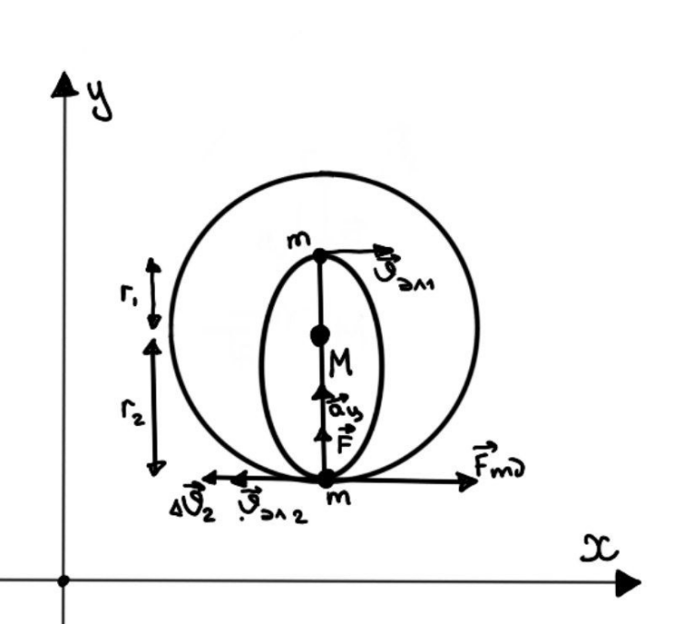

Для перехода на эллиптическую орбиту необходимо уменьшить скорость аппарата с помощью работы двигателя. Из расчётов миссии работа двигателя должна продолжаться 84 секунды. Следовательно мы можем рассчитать силу тяги двигателя для этого перехода с помощью формулы импульса силы:

${\vec{F}}_{тд}t= m{\vec{v}}_{эл}−m\vec{v}$

${−F}_{тд}t=mv_{эл}−mv$ (2)

$F_{тд}=\frac{m(v − v_{эл})}{t}$ (3)

Из вычислений получаем, что Сила тяги двигателя должна быть равна примерно 375 Н.

Далее из формулы импульса силы мы можем выразить зависимость скорости от времени для того, чтобы вычислить чему будет равна скорость в каждую секунду выполнения перехода:

$v(t)=\frac{mv − F_{тд}t}{m}$ (4)

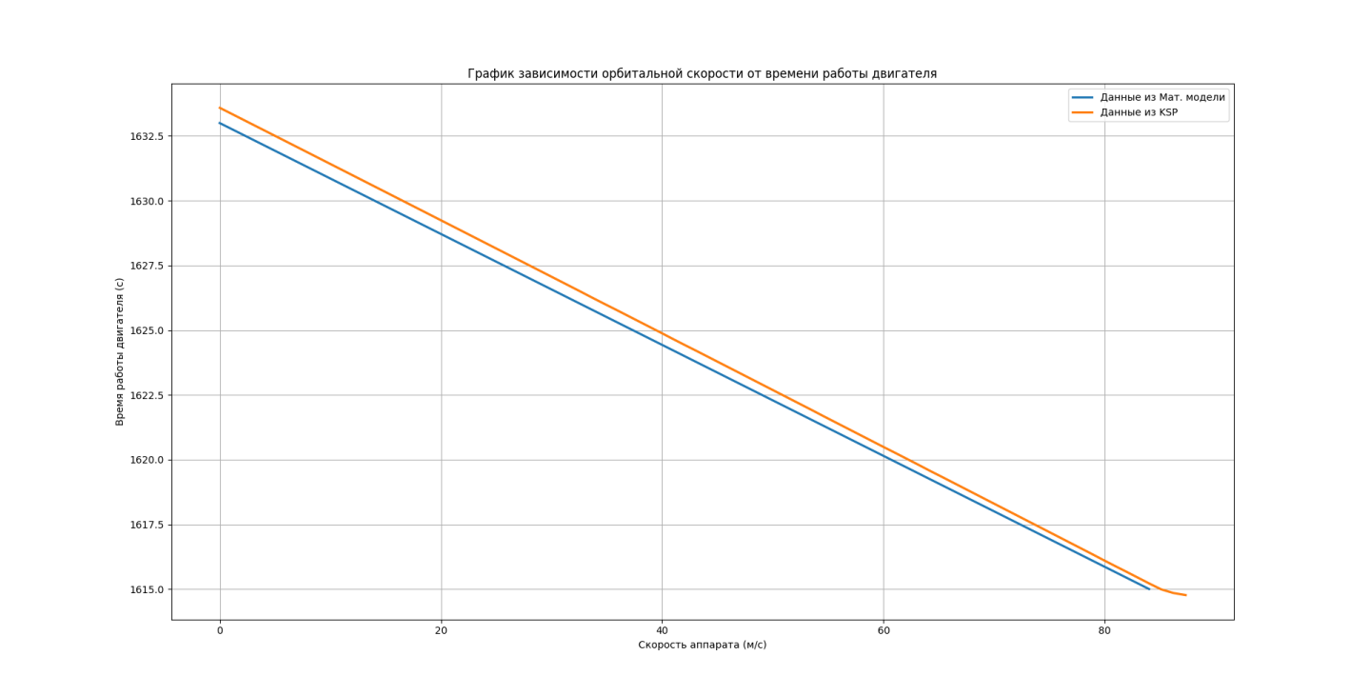

Скорость на эллиптической орбите можно рассчитать по формуле:

- скорость в перигее на эллиптической орбите (5)

- большая полуось эллиптической орбиты (6)

Далее из формул выше мы можем выразить радиус перигея:

$r_{2}(v)=\frac{(R+r_{1})2μ}{2μ−(R+r_{1})v^{2}}−2R−r_{1}$ (7)

Он зависит от от скорости при переходе на эллиптическую орбиту. График:

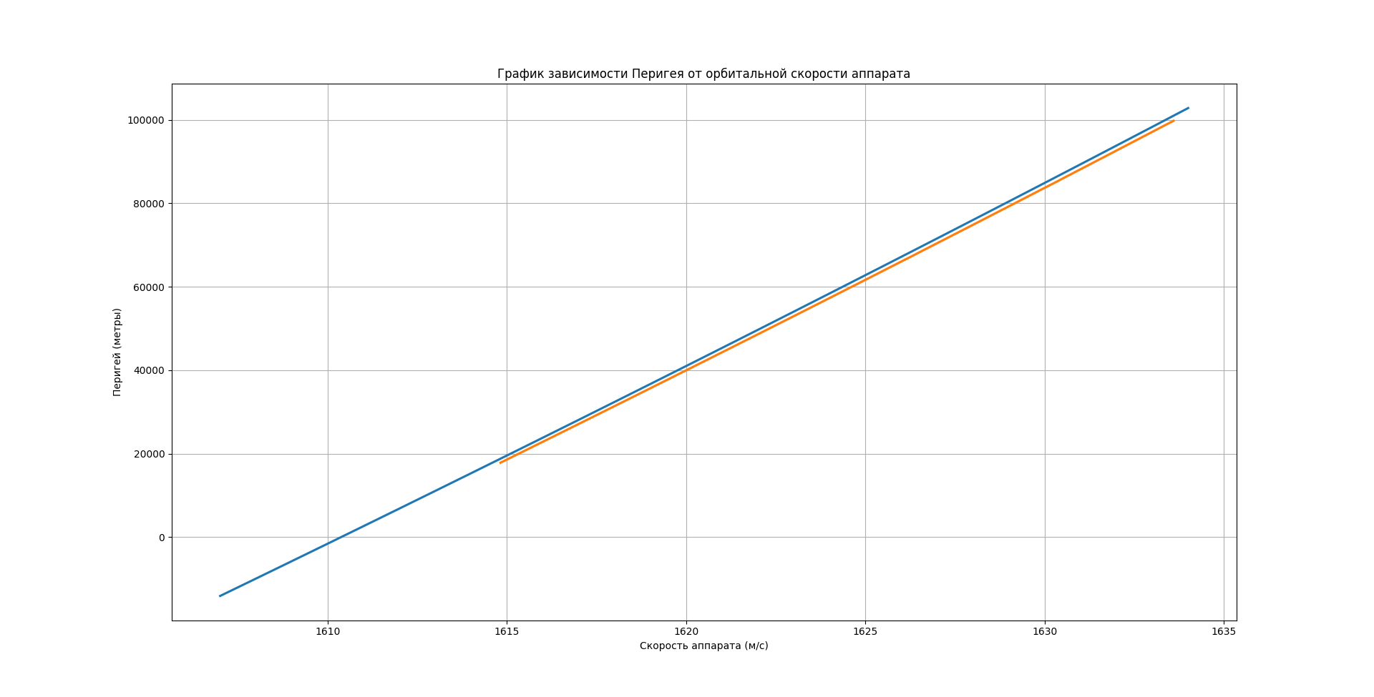

Далее если мы подставим в формулу (7) зависимость скорости от времени (4), то получим зависимость радиуса перигея от времени, то есть какой будет радиус перигея предполагаемой орбиты

в момент времени t при переходе:

$r_{2}(t)=\frac{(R+r_{1})2μm^{2}}{2μm^{2}−(r+r_{1}){(mv−F_{тд}t)}^{2}}−2R−r_{1}$ (8)

С помощью этой формулы можно рассчитать когда нужно выключить двигатель, так как она рассчитывает в какой момент времени перигей орбиты, на которую мы выходим, соответствует задуманному плану.

График зависимости перигея от времени работы двигателя:

